工作周报（20211213-2021216）

学生姓名：蔡宇哲

一、工作进度表

|  |  |  |
| --- | --- | --- |
|  | 事项 | 备注（主要内容、完成情况及相关问题） |
| 本周工作 |  |  |
| 1 | 阅读String Stable论文 | 似乎String stable就保证了每辆车扰动都是有界的 |
| 2 | 车队初始位置是否合理 | 应该是合理的 |
| 3 | 稳定状态仿真 |  |
| 下周计划 |  |  |
| 1 | String stable的条件 |  |
| 2 |  |  |
| 3 |  |  |
| 组会讨论 |  |  |

二、科研笔记

1. **仿真实验**

* 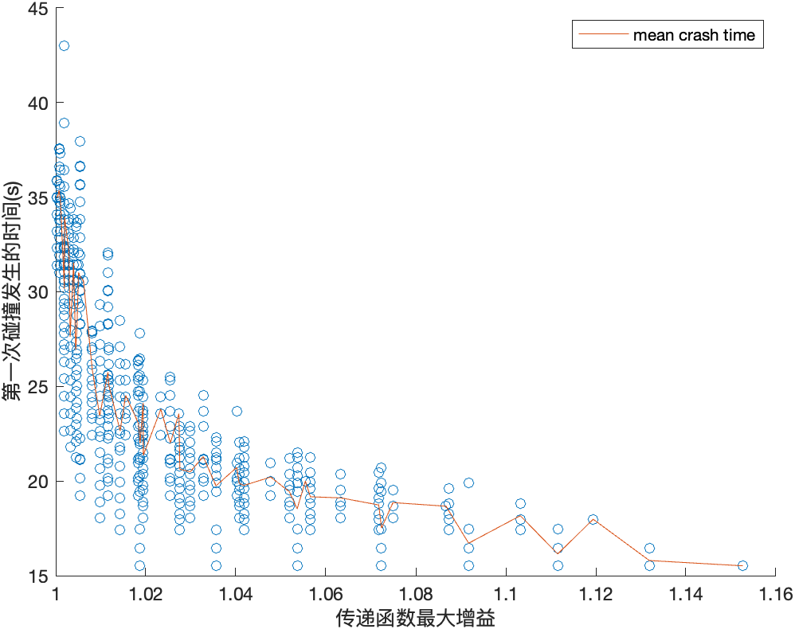**不稳定情况下，传递函数最大增益与第一次碰撞发生的时间之间的关系**

【散点】描述了所有的样本。同一传递函数由于对应多种车队排列，所以会对应多个y值。

【实线】取了每个传递函数最大增益对应的所有第一次碰撞发生之间的均值。

可以看到二者之间是存在一定相关性的（类似于反比例函数）。这与直观感受相同：传递函数最大增益越大，代表稳定性越差，碰撞越早发生。

并且可以看到发生碰撞的时间基本在50s以内，一定程度上可以说明500s的仿真时间取值是可行的。

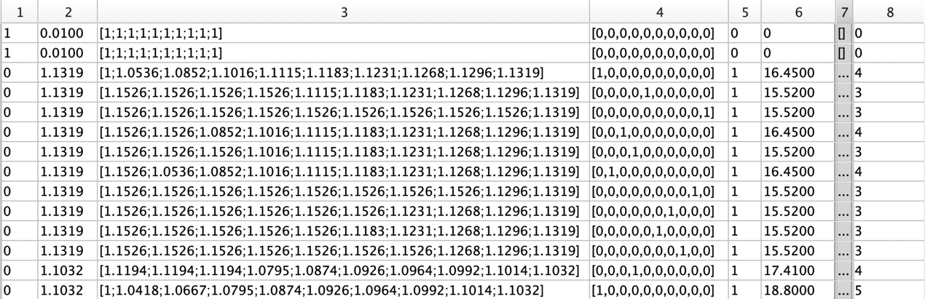

如上图所示，打印了每一次仿真的各个因素，观察存在的规律。

* **追尾车辆下标与传递函数最大增益之间的关系**

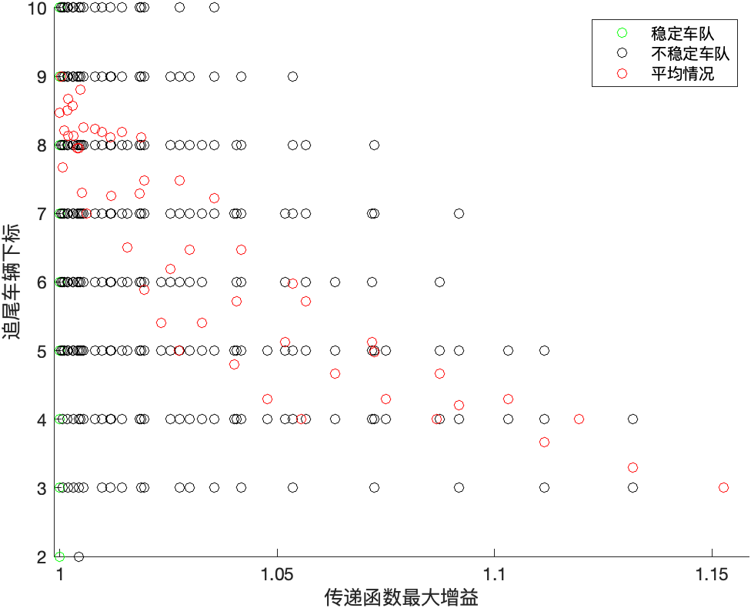

* **稳定与不稳定情况下追尾车辆类型的分布**

|  |  |  |  |
| --- | --- | --- | --- |
|  | 车辆类型 | 数量 | 占比 |
| 稳定 | AV | 83 | 97.65% |
| HV | 2 | 2.35% |
| 不稳定 | AV | 3077 | 54.14% |
| HV | 2606 | 45.86% |

稳定状态下的追尾主要是由自动驾驶车辆造成的。猜想可能是现有的自动驾驶策略，或者是在给定的参数下，自动驾驶车辆在均衡状态时没有能够与前车保持足够的距离。

不稳定情况下情况较复杂。

而造成追尾主要有3种可能。一是前车突然减速，后车来不及反应；二是后车减速太慢，没有避免本能避免的碰撞；三是以上二者均有。